VIII  РАЗРЕД | Друштво физичара Србије | ОКРУЖНИ НИВО  20.3.2021.
VIII  РАЗРЕД | Министарство просвете, науке и технолошког развоја Републике Србије | ОКРУЖНИ НИВО  20.3.2021.
VIII  РАЗРЕД | ЗАДАЦИ | ОКРУЖНИ НИВО  20.3.2021.
- Maja je окачила на опругу тег тежине и тег непознате тежине и приметила да се опруга истегла за . Када је на опругу додала још два тега, сваки тежине по , истегнутост опруге је била . Одредити: а) тежину , б) масе тегова и , в) крутост опруге .
- Док је седео поред дрвета, Мали принц се досетио да би могао да измери дужину џиновске змије удав која се кретала (гмизала) поред њега. У тренутку када је реп змије био поред дрвета, Мали принц је обележио то место А и почео да се креће ка глави змије. Када је стигао до главе обележио је место Б. Потом је кренуо назад и обележио место Ц где је прошао поред репа удава. Мерећи удаљености означених тачака дужином свога стопала, добио је да растојање тачака А и Б износи , док удаљеност А и Ц износи . Одредити дужину змије у стопама. Колико је пута већа брзина Малог принца у односу на брзину змије? Сматрати да су се и змија и Мали принц кретали праволинијском путањом, и да су брзина удава и брзина Малог принца све време биле константне по интензитету. Занемарити време потребно да Мали принц обележи место, као и време окретања. Напомена: Стопа је дужина принчевог стопала.
- Конструисати лик стрелице АB у расипном сочиву са сл. 1.
- Куглица наелектрисана позитивном количином наелектрисања , обешена у вакууму о лаку неистегљиву и непроводну нит, налази се у хоризонталном хомогеном електричном пољу. Угао између нити и вертикалне равни је . Када се у ово поље унесе непроводна течност и куглица потопи у њу, угао отклона од вертикале се не промени (). Релативна диелектрична константа и густина течности износе и , по реду. Одредите густину материјала од ког је направљена куглица.
- Плоче равног кондензатора приказаног на сл. 2 налазе се у вакууму на растојању . Обе плоче се уземље, а на растојању од једне плоче унесе се метална плоча занемарљиве дебљине, чије је наелектрисање (). Одредити наелектрисања на обе плоче кондензатора. Занемарити ефекте крајева кондензатора.
Напомене: Сва решења детаљно објаснити. Сваки задатак носи по 20 поена.
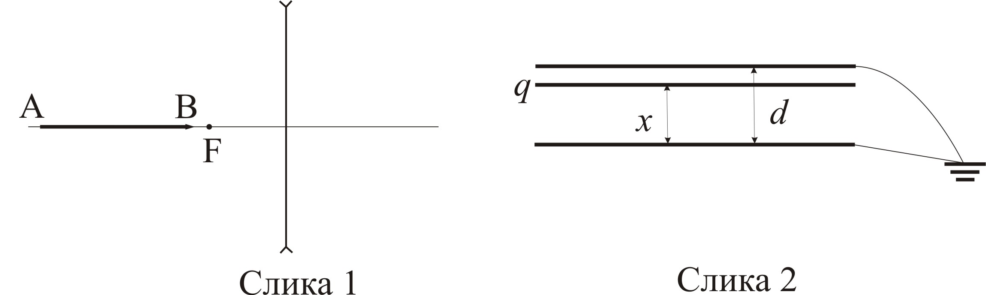
Свим такмичарима желимо успешан рад !
Задатке припремилa: Биљана Максимовић, Физички факултет, Београд
Рецензент: Проф. др Маја Стојановић, ПМФ, Нoви Сад
Председник комисије: Проф. др Мићо Митровић, Физички факултет, Београд
VIII  РАЗРЕД | ОКРУЖНИ НИВО  20.3.2021.
VIII  РАЗРЕД | Друштво физичара Србије  Министарство просвете, науке и технолошког развоја Републике Србије
VIII  РАЗРЕД | Решења задатака за VIII разред
1. а) Из једначине [7] се добија [2+1].
б) [1+1], [1+1] в) или [5+1].
2. Време потребно да Мали принц пређе растојање од тачке А до тачке Б у систему везаном за змију је [3], а време да пређе растојање од Б до Ц је [3]. У систему везаном за дрво [3] и [3]. Решавањем система једначина и , добија се [4] и [4].
3. Пошто се стрелица налази на главној оптичкој оси, може се искористити да су ликови тачака које су на вертикали на оптичку осу сочива такође на вертикали на њу. Из тачака C и D које су на нормали на оптичку осу и на истом растојању од сочива као и тачке А и B, повлачимо карактеристичне зраке. [5] Ликови ових тачака C' и D' [5] су такође на нормали на главну оптичку осу, па се ликови крајева стрелице А' и B' налазе у пресеку тих нормала са оптичком осом. [10]
4. У првом случају је [3] и [3]. У другом случају је [3] и [3]. Заменом сила затезања нити у претходним једначина добија се и . Користећи везу између сила [3], добија се , па је [5].

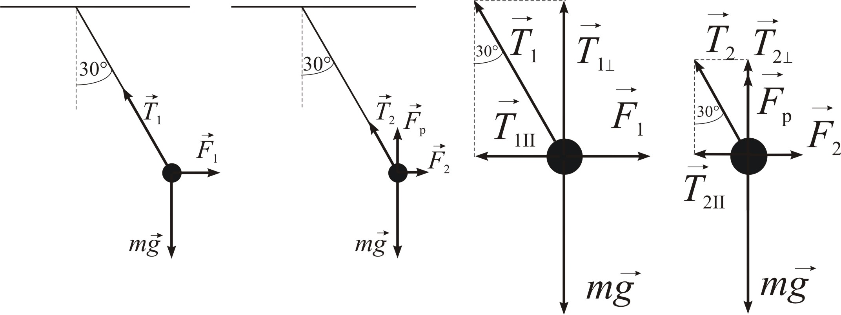
5. Збир индукованих наелектрисања на уземљеним плочама кондензатора је [3]. Капацитет првог кондензатора је [3], а другог [3]. Напон између уземљених плоча је нула. То значи да су напони на кондензаторима једнаки по апсолутној вредности, па је [3], тј. из и , добија се [2]. Наелектрисање и па се добија [3], [3].
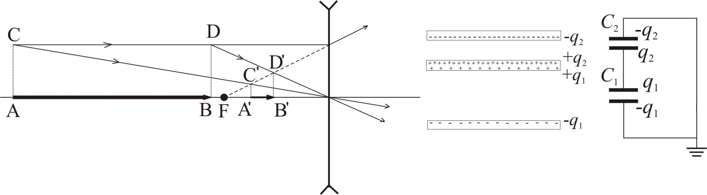
Члановима комисије желимо успешан рад и пријатан дан!

